Phụ lục 02

HƯỚNG DẪN HỌC VIÊN BẢO VỆ LUẬN VĂN TỐT NGHIỆP TRỰC TUYẾN
(Kèm theo Thông báo số /TB-TĐHHN ngày tháng năm 2022
của Hiệu trưởng Trường Đại học Tài nguyên và Môi trường Hà Nội)

I. Hướng dẫn cài đặt một số phần mềm phục vụ bảo vệ luận văn tốt nghiệp
1. Hướng dẫn cài đặt Google Chrome, tiện ích Screen Capturing CLS
a) Cài đặt Google Chrome
Tìm kiếm trên Google.com: Cài đặt Google Chrome → truy cập trang tải xuống Chrome → Cài đặt.
b) Cài đặt tiện ích Screen Capturing CLS
Kỹ thuật viên sẽ gửi tệp tin tiện ích ScreenCaptureCLSExtension.rar tới tài khoản mail@hunre.edu.vn Nhà trường cấp cho từng học viên.
- Học viên tải tệp tin tiện ích về máy tính → Mở thư mục chứ tệp tin ScreenCaptureCLSExtension.rar → Giải nén tệp tin → Thư mục có tên 1.3_0
- Tại trình duyệt Chrome, nhấn chọn nút Tiện ích (hoặc chọn mở Cài đặt → tiện ích) → chọn Quản lý tiện ích → Tại màn hình quản lý tiện ích, nhấn chọn chế độ dành cho nhà phát triển → Kéo và thả tệp tin vừa được giải nén có tên 1.3_0 vào giữa màn hình quản lý tiện ích → Cài đặt thành công tiện ích → khởi động lại Google Chrome để tiện ích hoạt động.
Lưu ý: Trường hợp học viên khởi động lại trình duyệt Chrome mà vẫn chưa sử dụng được chức năng chia sẻ màn hình thì cần khởi động lại máy tính.
Một số hình ảnh trực quan hướng dẫn cài đặt tiện ích Screen Capturing CLS:
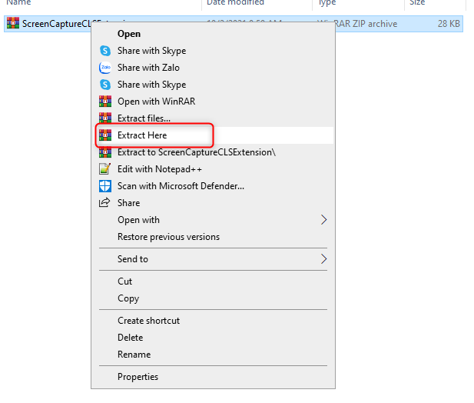 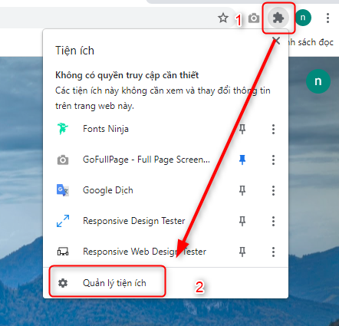 Giải nén tệp tin Giao diện mở Tiện ích
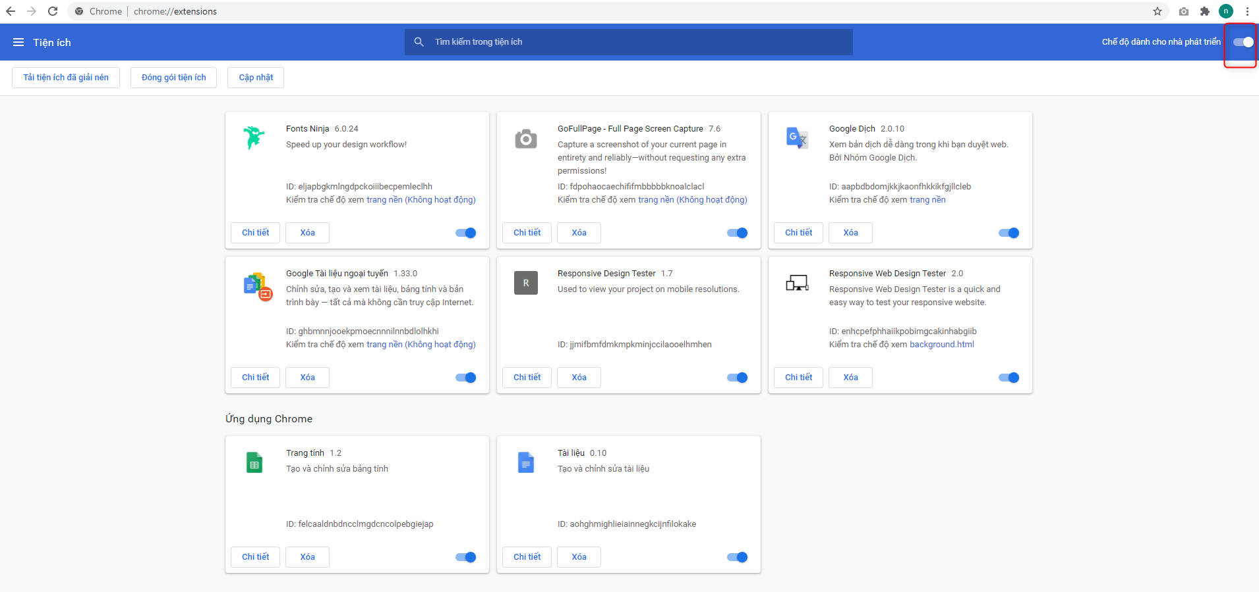
Chọn dành cho nhà phát triển
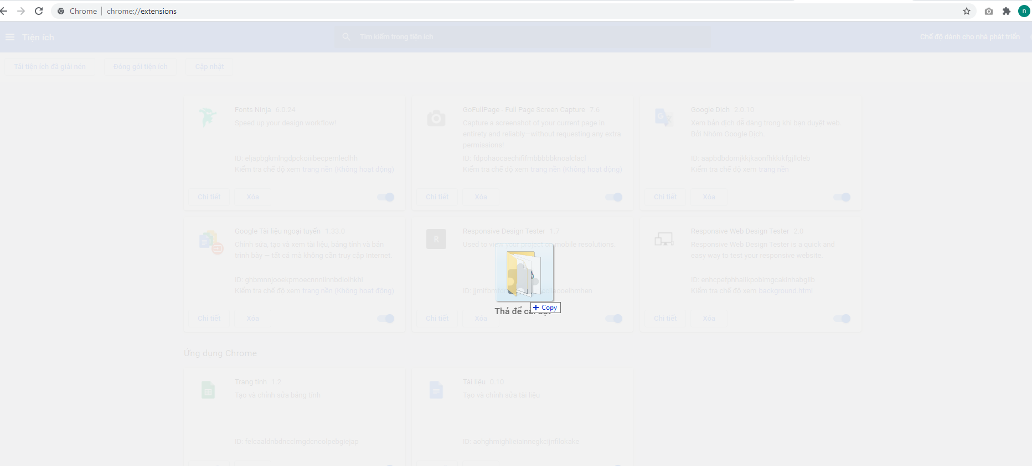
Kéo thả tệp tin vào Quản lý tiện tích trên Google Chrome
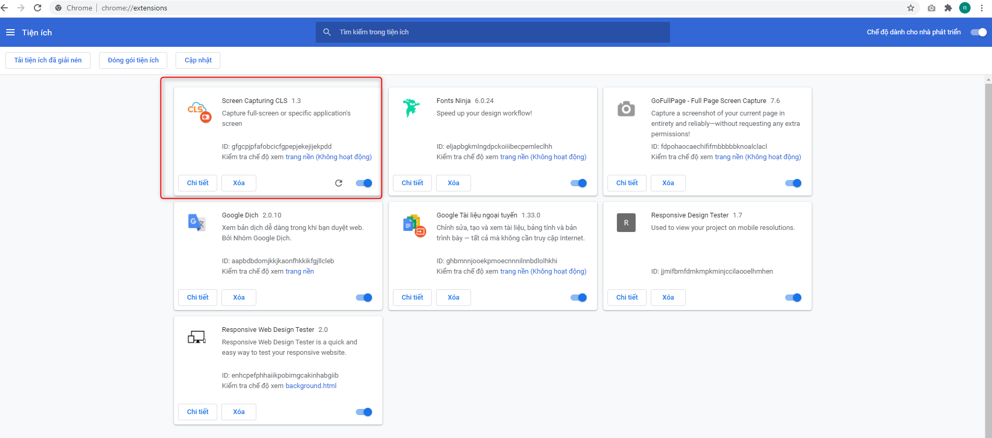
Giao diện cài đặt tiện ích thành công

2. Hướng dẫn cài đặt phần mềm điều khiển máy tính UltraViewer.
Truy cập https://ultraviewer.net/ và tải phần mềm về máy tính → Cài đặt.
II. Hướng dẫn đăng nhập phòng bảo vệ trực tuyến
1. Tên, mật khẩu đăng nhập
Tên đăng nhập và mật khẩu đăng nhập sử dụng mã học viên.
Ví dụ: Học viên Nguyễn Văn A mã học viên 1711101582
Khi đó: Tên đăng nhập vào phòng bảo vệ trực tuyến là 1711101582
Mật khẩu đăng nhập vào phòng bảo vệ trực tuyến là 1711101582
Để đảm bảo tính bảo mật tài khoản, học viên sau khi sử dụng tên đăng nhập, mật khẩu được cấp như trên đăng nhập lần đầu, sau khi đăng nhập thành công học viên cần đổi mật khẩu (mật khẩu đảm bảo tối thiểu 6 ký tự). Mật khẩu do học viên lựa chọn dùng cho các lần đăng nhập sau.
Hướng dẫn đổi mật khẩu: Di chuyển con trỏ chuột tới tên tài khoản → Click Thông tin cá nhân → Nhập mật khẩu mới vào ô mật khẩu → Lưu
Trong trường hợp học viên cần hỗ trợ, liên hệ với cán bộ, giảng viên hỗ trợ kỹ thuật của phòng bảo vệ trực tuyến (cán bộ, giảng viên hỗ trợ kỹ thuật tại phụ lục 03 của Thông báo).
2. Các bước đăng nhập vào phòng bảo vệ trực tuyến
- Bước 1: Mở máy tính → Mở sẵn tệp tin phục vụ cho thuyết trình bảo vệ luận văn tốt nghiệp: File PowerPoint, Word, Exel…
- Bước 2: Khởi động trình duyệt Google Chrome → truy cập hệ thống bảo vệ trực tuyến tại địa chỉ website https:\\htt.hunre.edu.vn → màn hình máy tính hiển thị cửa sổ đăng nhập.
- Bước 3: Nhập Tên đăng nhập và mật khẩu được cấp vào cửa sổ đăng nhập → click “ĐĂNG NHẬP” (nếu đăng nhập thành công) → hiển thị giao diện người học gồm các chức năng: Khóa học của tôi (), Kỳ thi của tôi (), Học trực tuyến ().
- Bước 4: Click Học trực tuyến () → hiển thị thông tin phòng bảo vệ trực tuyến (Như hình 1) → Click 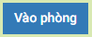→ xuất hiện cửa sổ xác nhận camera, micro Click Cho phép (Hình 2) → giao diện kiểm tra camera, micro → lựa chọn camera, micro (trong trường hợp có nhiều camera, micro cài đặt trên máy tính, nếu máy chỉ cài đặt 01 camera, 01 micro thì bỏ qua bước này) → Click Vào phòng → Giao diện phòng bảo vệ trực tuyến (Hình 3) - Thực hiện các nội dung bảo vệ luận văn theo yêu cầu của Hội đồng.
Hình 1: Thông tin phòng bảo vệ trực tuyến

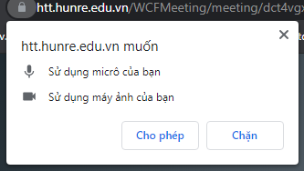
Hình 2: Kiểm tra camera, micro

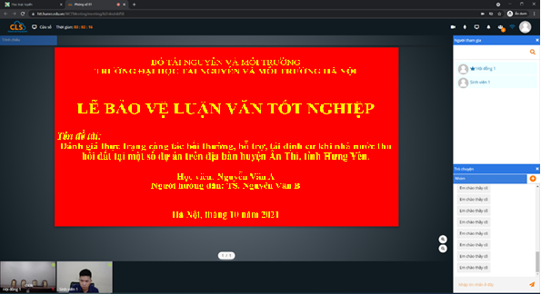
Hình 3: Giao diện phòng bảo vệ trực tuyến
Lưu ý:
1.Trong phòng bảo vệ trực tuyến, khi Hội đồng cho phép học viên mới được sử dụng các tính năng sau:
- Bật/tắt camera và micro.
- Bật chia sẻ màn hình.

Hình 4.1: Khi chưa được Hội đồng cho phép
Hình 4.2: Khi được Hội đồng cho phép
(Từ trái sang phải: Camera - Micro - Tính năng chia sẻ màn hình)
2. Cửa sổ xác nhận camera, micro chỉ xuất hiện trong lần đầu vào phòng bảo vệ trực tuyến.
3. Trong quá trình bảo vệ nếu tín hiệu âm thanh, hình ảnh không ổn định, học viên tải lại trang phòng học trực tuyến để kết nối lại với máy chủ.
Cách tải lại trang phòng bảo vệ trực tuyến:
Tại trang phòng bảo vệ trực tuyến, học viên bấm phím F5 hoặc biếu tượng trên thanh công cụ của trình duyệt Chrome.
Khi đó sẽ xuất hiện hộp thoại
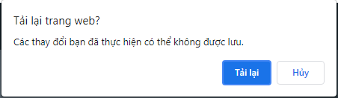
Học viên chọn Tải lại (Reload) để vào lại phòng bảo vệ trực tuyến.

